济宁市“技能状元”职业技能大赛
—第一届山东省职业技能大赛济宁市选拔赛暨2023年度职业技工院校学生教师职业技能竞赛机电一体化项目技术文件

第一届山东省职业技能大赛济宁市选拔赛
暨2023年度职业技工院校学生教师职业技能竞赛组委会

2023 年 4 月

目 录

一、技术描述 1
（一）项目概要 1
（二）基本知识与能力要求 1
二、试题与评判标准 2
（一）试题（样题） 2
（二）比赛时间及试题具体内容 3
三、竞赛细则 24
（一）选手守则 24
（二）赛场规则 24
四、竞赛场地、设施设备等安排 25
（一）赛场规格要求 25
（二）场地布局图 25
（三）基础设施清单 25
五、安全、健康要求 28
比赛安全事项 28

一、技术描述

（一）项目概要
机电一体化项目是指根据现场提供文件资料，电缆、气管及零件，连接电路及气路，正确组装和调试生产线。比赛中对选手得技能要求主要包括：机械拆卸、组装；电路、气路拆卸与连接；程序编程调试；正确使用工具或设备。

（二）基本知识与能力要求
相关要求 |  | 权重比例（%）
1 | 工作组织和管理 | 5
基本知识 | —健康和安全法规、义务和文件  —安全用电工作的原则  —服从组织安排 | 5
工作能力 | —制定并遵守健康、安全和环境标准、规则和法规  —严格遵守电气安全程序 | 5
2 | 安全文明生产 | 4
基本知识 | —保持和更新知识库的重要性  —规划与统整能力 | 4
工作能力 | —解释客户需求并积极管理客户期望  —就产品/解决方案（如技术进步）提供建议和指导 | 4
3 | 技术技能操作能力 | 91
基本知识 | —开关量控制方法  —机械机构拆装方法  —气路连接方法  —电路安装方法  —传感器技术 | 91

—PLC指令的含义和使用方法
—PLC控制系统的现场调试方法
—安全文明生产
工作能力 | —设备与线路安装  —布线与终端  —调试与功能、故障查找
合计 |  | 100

二、试题与评判标准

（一）试题（样题）
机电一体化技能竞赛项目为双人赛项，主要分为2个模块：
模块1：完成机械部分组件拆装并根据要求进行复原。
模块2：根据控制要求进行PLC通讯、传感器调整及各驱动器的参数整定并设计编写PLC程序进行控制调试。
试题命制参照世赛机电一体化项目内容要求进行，以《维修电工职业技能标准》《装配钳工国家职业技能标准》（高级工）为基础，综合考虑技能竞赛基本要求，采用工作任务书的形式命题。
基本流程：
根据竞赛组委会提供的有关资料,参赛的工作组( 两人组成一组)并根据具体机电一体化设备完成下列工作任务:
模块1：根据专业规范及评分标准，进行设备的拆装。
1.机械元件、气管和缆线的拆卸。根据图示、完成供料单元、传送单元和摆臂气缸的拆解。
2.单元拆装完成后，举手示意裁判对完成的拆装部分进行拍照、评分。完成评判后，开始进行单元安装的操作。单元拆装不完全或未拆装的，禁止进行后面的比赛内容。
3.机械元件、气管和缆线的安装。根据图示要求，按照工艺要求完成气源、供料单元、传送单元和摆臂气缸安装。
模块 2：根据控制要求进行PLC通讯、传感器调整及各驱动器的参数整定并设计编写PLC程序进行调试。
试题公布方式：由大赛组委会技术组织专家命题，公布试题。

（二）比赛时间及试题具体内容
1.比赛时间安排：
本次机电一体化竞赛比赛总时间为90分钟，其中机械部分组件的拆装时间约为50分钟，根据控制要求进行PLC通讯、传感器调整及各驱动器的参数整定并设计编写PLC程序进行调试约为40分钟。
2.竞赛试题具体内容：
公司新进了一条小型生产线。你们作为公司的技术人员，请根据相关技术文档完成设备的生产优化，实现更可靠及安全的生产。
主要任务：
模块1：完成机械部分组件的拆装并根据要求进行连接与调整
模块2：根据控制要求进行PLC通讯、传感器调整及各驱动器的参数整定并设计编写PLC程序进行调试。
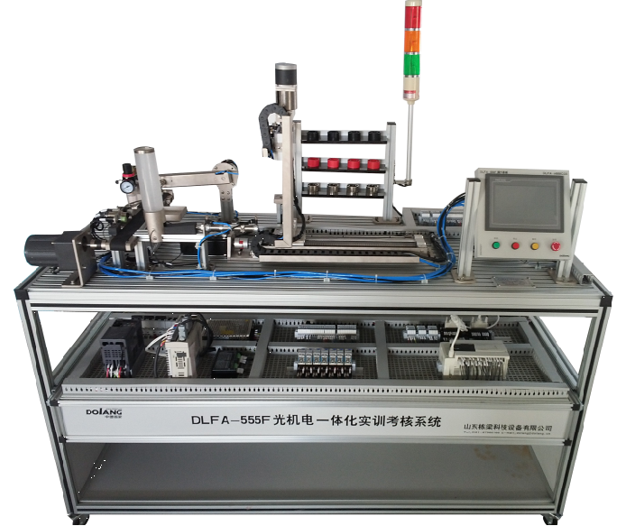模块 1：完成机械部分组件的拆装并根据要求进行连接与调整
要求：根据专业规范及评分标准，进行设备的拆装。
1.机械元件、气管和缆线的拆卸 。根据图示、完成供料单元、传送单元和摆臂气缸的拆解。
铝合金板上要求除图上有的部件，应没有任何零件 | 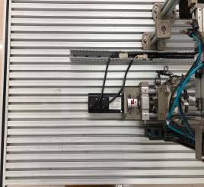

对自动上料工作站提供的放料模块进行拆解，要求拆解部件按图示位置摆放，螺钉和螺帽摆放整齐美观。 | 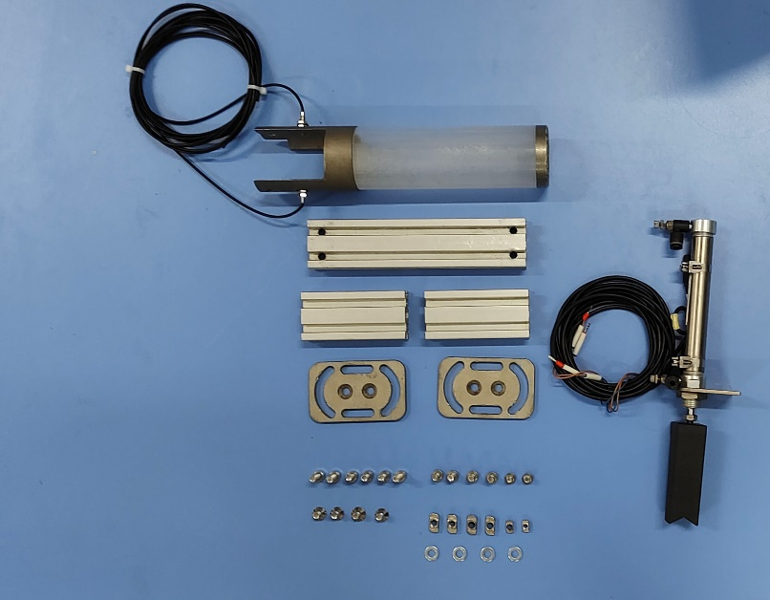
对传送带电机进行拆解，要求拆解部件按图示位置摆放，螺钉和螺帽摆放整齐美观。 | 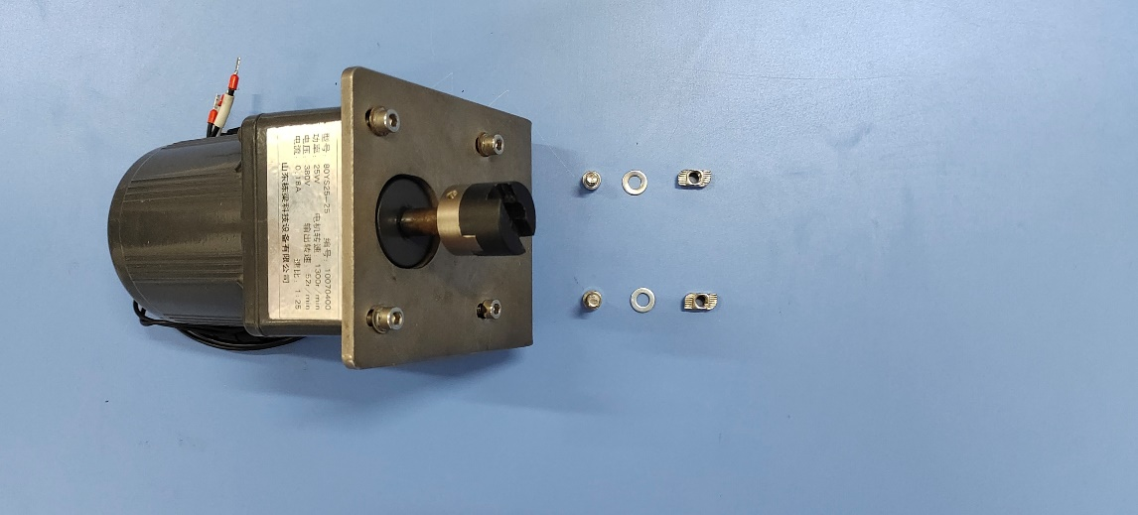
对传送带及检测元件拆解，要求拆解部件按图示位置摆放，螺钉和螺帽摆放整齐美观。 | 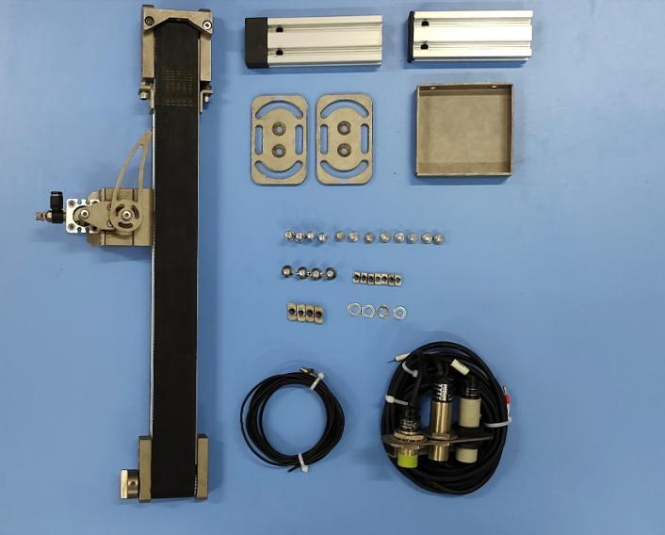

对气源控制器进行拆解，要求拆解部件按图示位置摆放，螺钉和螺帽摆放整齐美观。 | 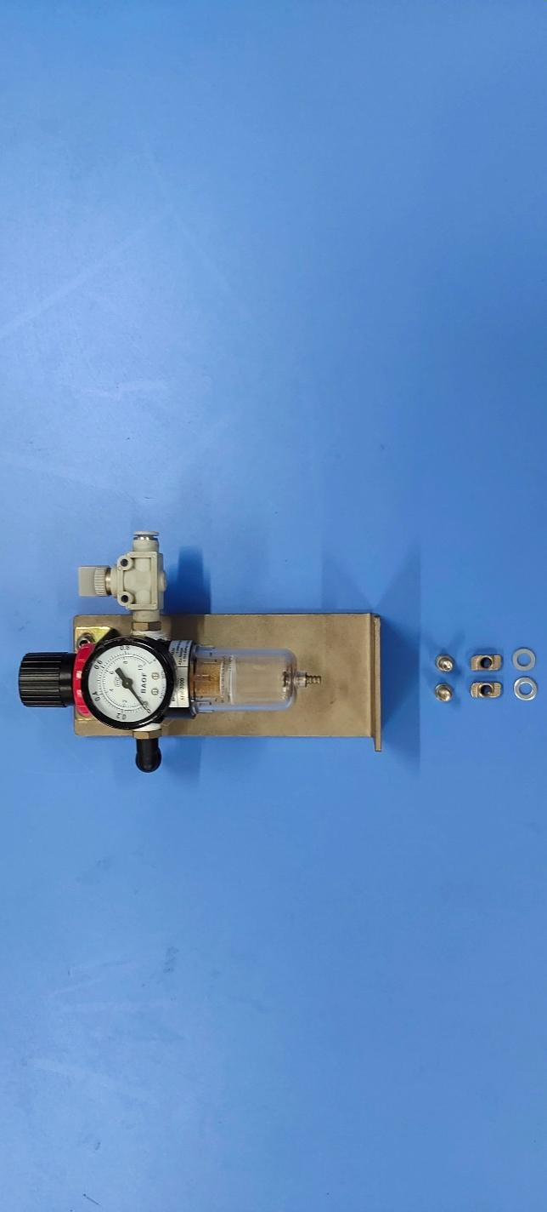
对摆臂气缸进行拆解，要求拆解部件按图示位置摆放，螺钉和螺帽摆放整齐美观。 | 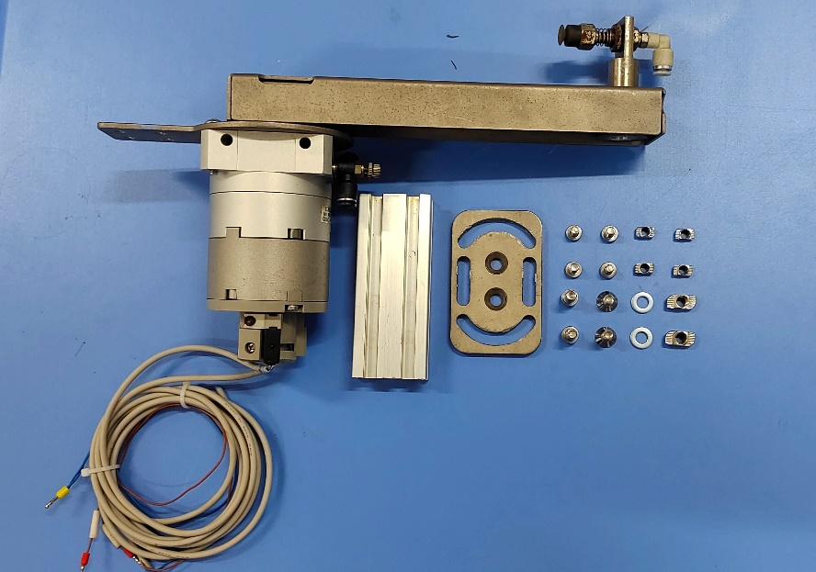
对阀导上的气管拆除，拆除程度如图所示。 | 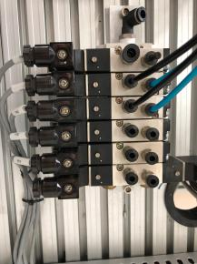

真空装置拆卸结果如图 | 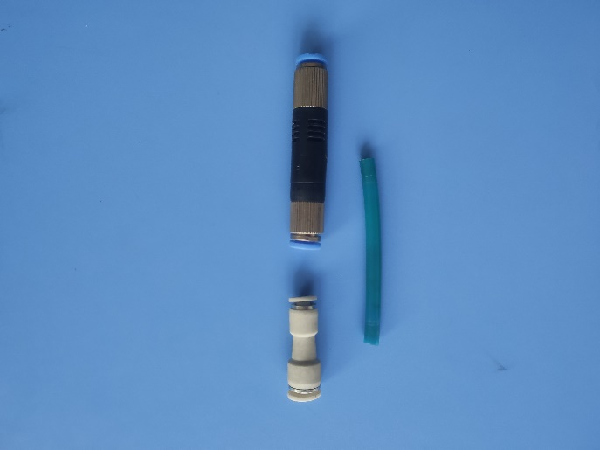
工作单元安装附件拆卸结果如图 | 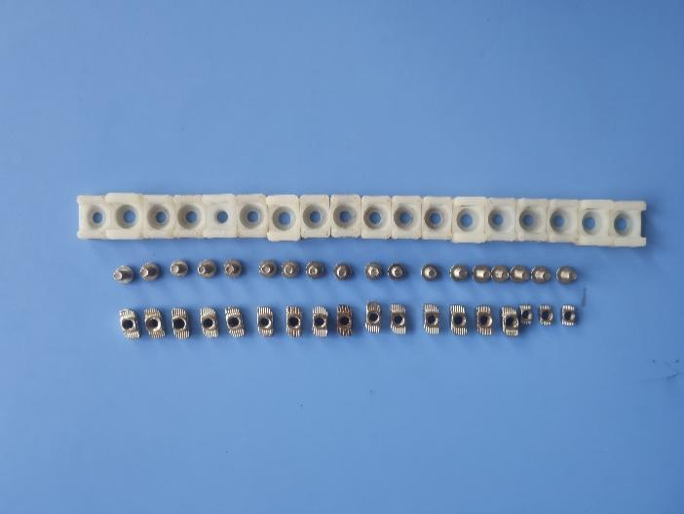
2.单元拆装完成后，举手示意裁判对完成的拆装部分进行拍照、评分。完成评判后，开始进行单元安装的操作。单元拆装不完全或未拆装的，禁止进行后面的比赛内容。
3.机械元件、气管和缆线的安装。根据图示要求，按照工艺要求完成气源、供料单元、传送单元和摆臂气缸的安装。
供料单元 | 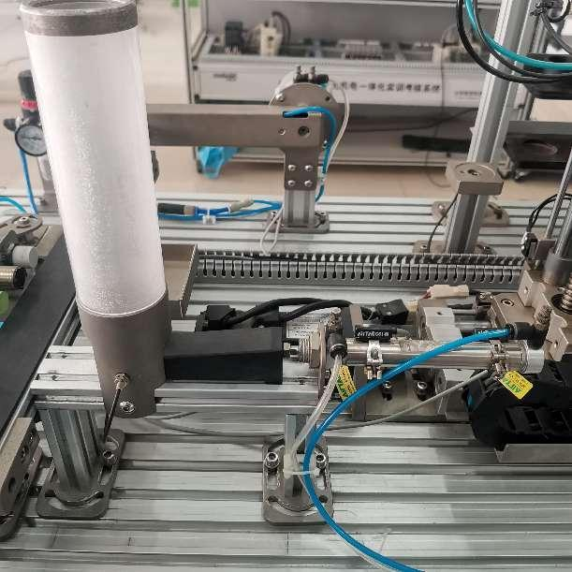
气源 | 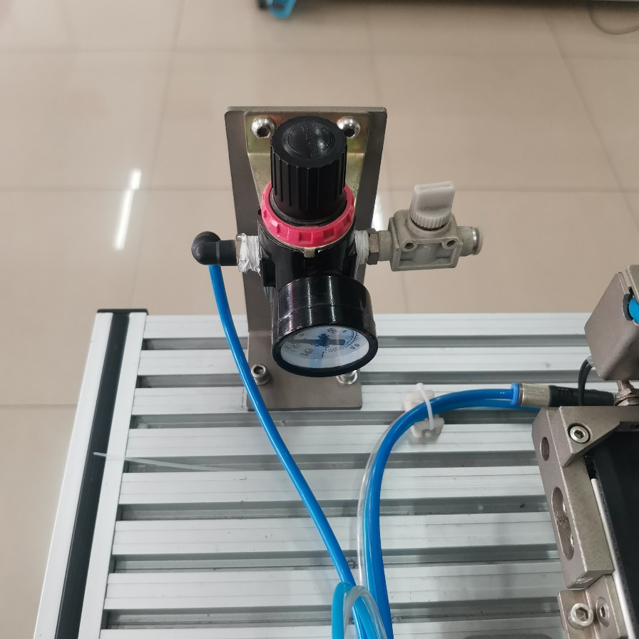

传送单元 | 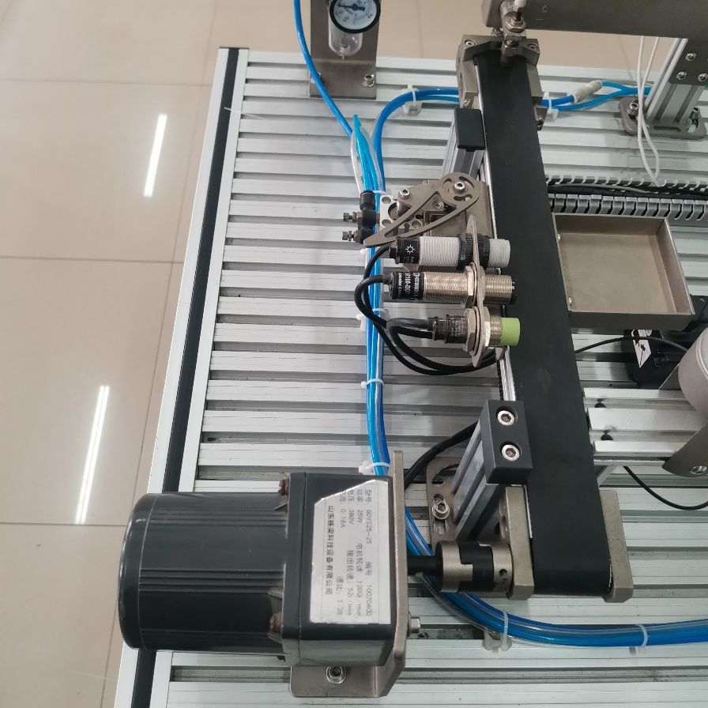
摆臂气缸 | 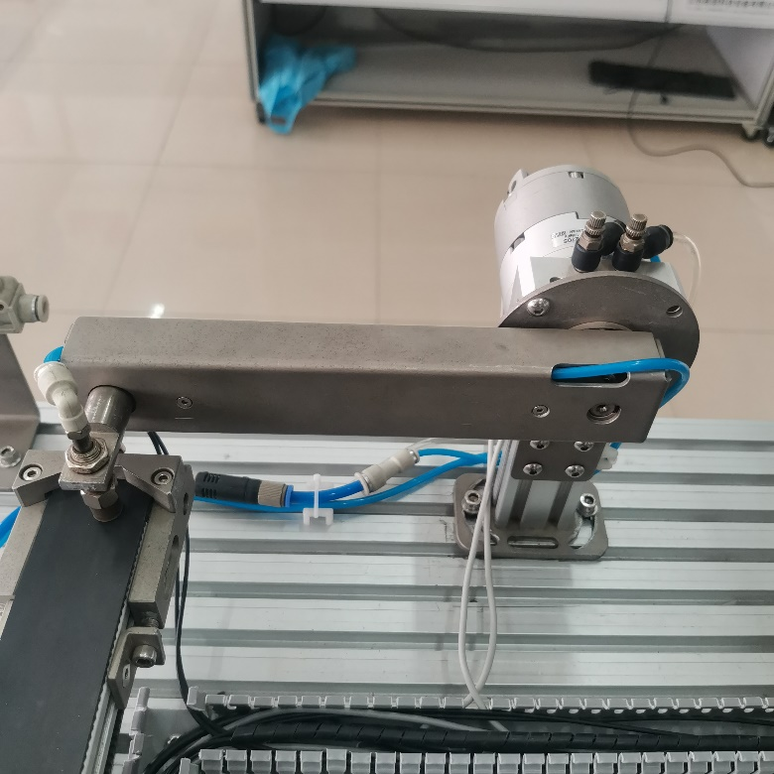
模块 2：根据控制要求进行PLC通讯、传感器调整及各驱动器的参数整定并设计编写PLC程序进行调试（模块1未完成的情况下，禁止进行模块2操作）。
1.主要任务：

技术人员根据模块一已经组装完成的工作站，用现场提供的电脑编写、调试PLC控制程序，使得工作站可以按照控制要求动作。创建的程序文件必须存储到“D:\设备调试\工位号”文件夹下。
要求：
（1）根据图示绘制触摸屏界面，触摸屏打开时需要登录才可以进入，登录人员为管理员组，管理员组设“管理员”，密码为“2”。使用管理员登录，【启动】、【停止】和【复位】按钮可用。【急停】任何时候按钮均能够使用。登录窗口点击【退出】按钮，退出当前用户登录。触摸屏画面如图所示。
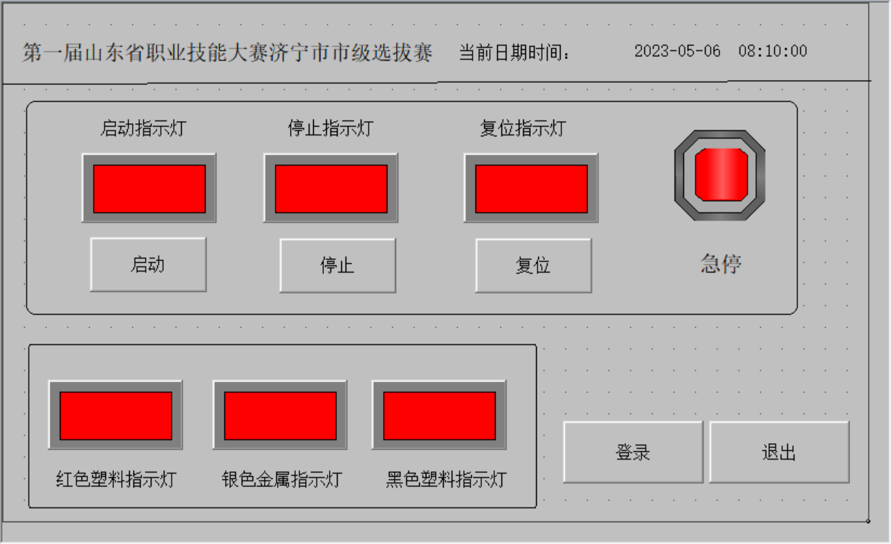
（2）【急停】按钮可在触摸屏和外部按钮操作，其余按钮在触摸屏操作。
（3）根据如下控制流程描述，正确编写满足生产线运
行功能的程序。
控制流程描述
设备初始状态：  送料气缸为收缩状态；摆缸为左位（传送带一侧）；Z轴伸缩缸位于收缩状态；气动手指为松开状态；X轴在左侧原点；Y轴在上方原点。 | 物料放置要求：  银色金属放置货架第一层第一个位置；  红色塑料放置货架第二层第三个位置；

以上内容仅为本文档的试下载部分，为可阅读页数的一半内容。如要下载或阅读全文，请访问：https://d.book118.com/598023110044006041

